**Pantallas del mainActivity y los campos a rellenar en el formulario:**

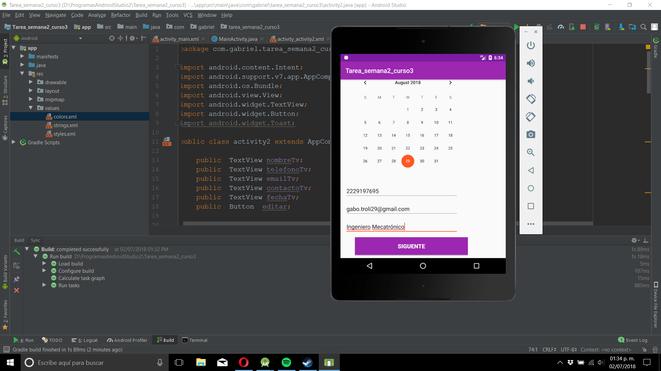 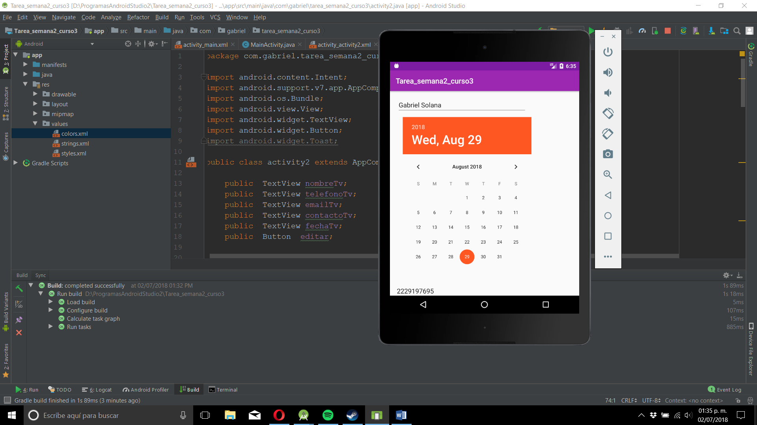

**Pantalla de la segunda actividad en la cual se rectifican los datos que se escribieron**

